ФИЛТРИРАНЕ НА ДАННИ

Може да се тества с ИИ - https://www.airtable.com/
За урока по „Филтриране на данни“ са използвани материали, одобрени от МОН. Принципно е по-добре, вместо kurs.xlsx или knigi.xlsx да се използват по-правилните course.xlsx и books.xlsx.
Разлика между сортиране и филтриране?
- При сортиране само подреждаме записите (нарастващ, намаляващ ред или друг), но всички записи се запазват (таблицата остава цяла).
- При филтриране остават само онези записи, които отговарят на даден критерий (цялата таблица се свива до няколко реда).
Някои ученици имаха проблеми с изобразяването на числата с ### – причината е прекаленото свиване на колоната и когато тя се разшири, за да се вместят целите, те се показват отново.
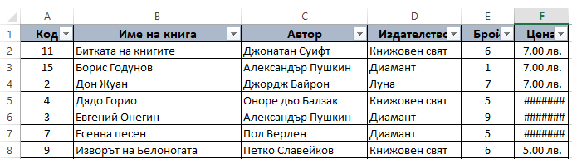
Т.к. при проверка на работата в клас, много ученици успяха да си направят практическите задачи по време на часа, но са прикачили нерешени файлове, вероятната причина е, че не са запазили промените с Ctrl + S = Save.
Нека за днешното упражнение, за да предотвратим отново тази грешка, всеки си създаде свой файл в неговата папка Filters.xlsx и в него постави копираните стойности на таблиците.
- Таблица kurs (маркиране на колоните, може със задържан клавиш Ctrl)
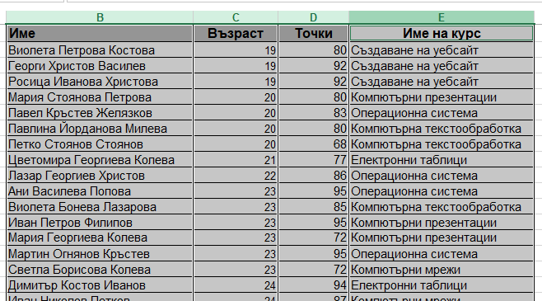

Копиране Ctrl + C и поставяне в новия файл Filters

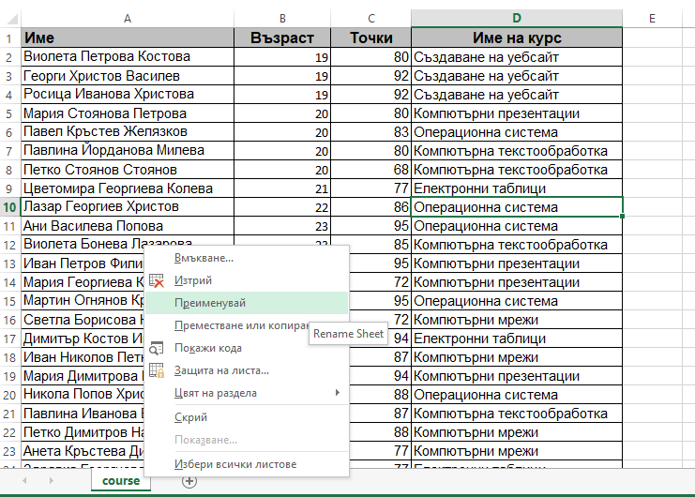
С десен бутон д. б. върху страницата в Excel, която е именувана с Sheet1 по подразбиране, се избира Rename и поставя подходящо заглавие course. Запазваме промените с Ctrl + S.
Създава се нова страница, която именуваме books и в нея по същия начин се копира и поставя другата таблица от ресурсния файл knigi (разбрали сме се за шльоковиците!).

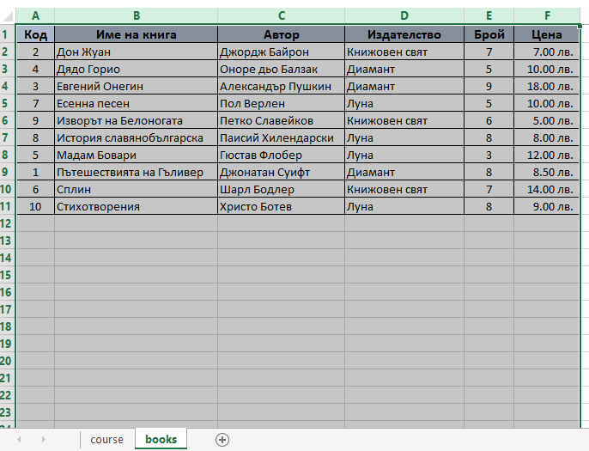

Задачите от презентацията се изпълняват във вашия файл Filters, като добавяте отделна страница за всяка задача.

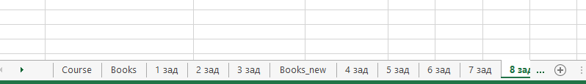

Възможно при Paste да се разместят ширина/височина на клетките.
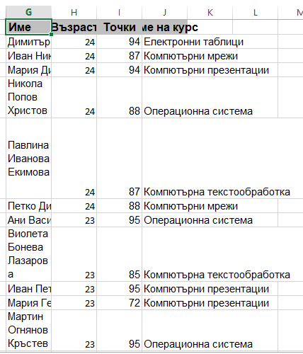

За да коригираме това, задаваме от начало Home -> Format -> Auto format
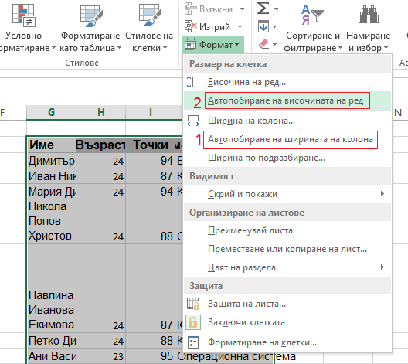

Резултати:

1 зад:
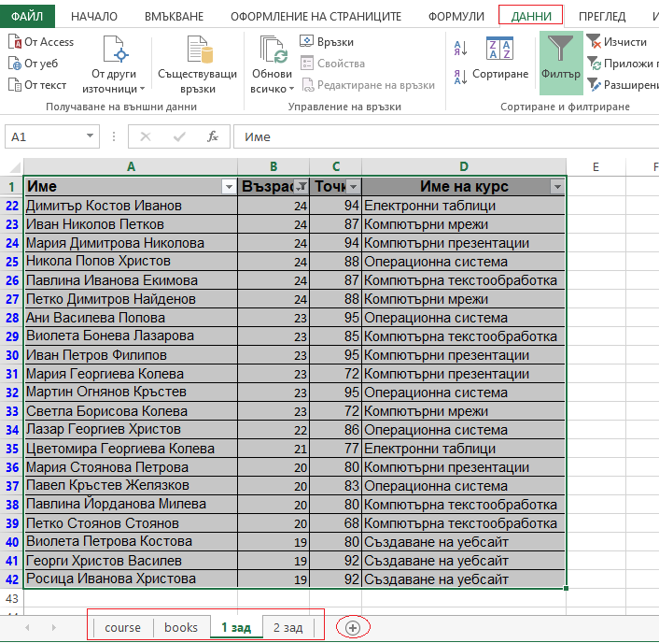

2 зад:

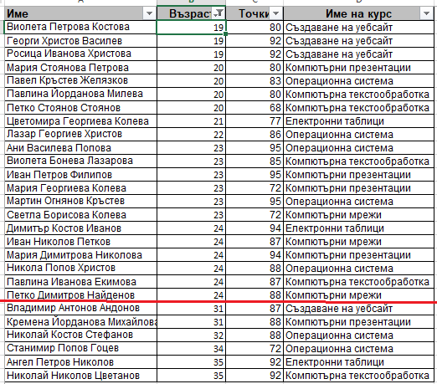

3 зад:

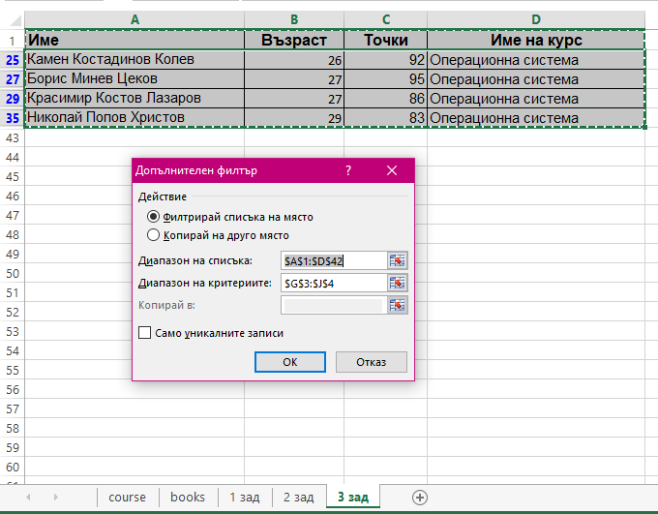

Допълнителни задачи

4 зад

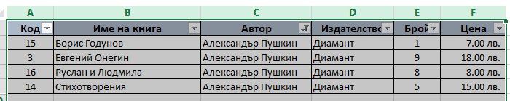

5 зад

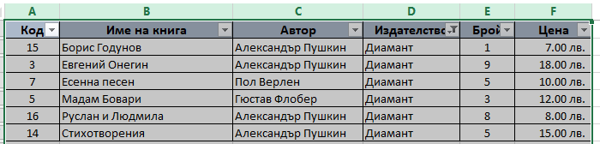

6 зад

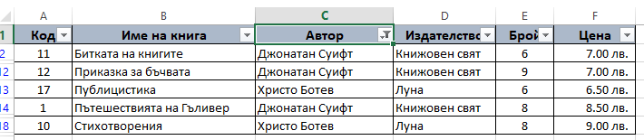

7 зад

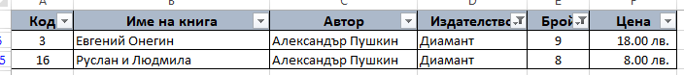

8 зад

Уловка – няма нито един запис, който да отговаря на критериите

